OtoPharmacy

Buğra Menteş  
Kocaeli Üniversitesiİstanbul, Türkiye  
bugramentes@hotmail.com

Yusuf Üzeyir Kaya  
Kocaeli Üniversitesiİstanbul, Türkiye  
ys.kaya1400@gmail.com

Yusuf Demir  
Kocaeli Üniversitesiİstanbul, Türkiye  
dmrysf0320@gmail.com

*Abstract*—Tabanı web olan eczane otomasyon sistemleri, eczacıların tüm işlemlerini otomatikleştirmelerine olanak sağlayan ve eczacılık işlemlerinde birçok avantaj sağlayan modern bir çözümdür. Bu rapor, eczane otomasyon sistemi geliştirme sürecini ele alarak, ihtiyaç analizinden tasarım sürecine, teknoloji seçiminden geliştirme sürecine kadar tüm adımları ayrıntılı bir şekilde açıklamaktadır. (*Abstract*)

Keywords—Eczane otomasyon, web tabanlı sistemler, ihtiyaç analizi, tasarım süreci, teknoloji seçimi, yazılım geliştirme süreci. (key words)

# Giriş

Eczaneler, insan sağlığı için önemli bir rol oynamaktadır. Bu nedenle, eczanelerin işleyişinde en yüksek düzeyde doğruluk ve verimlilik gereklidir. Eczaneler, müşterilerin reçetelerini işlemek, ilaç stoklarını takip etmek ve eczacıların siparişleri yönetmek gibi bir dizi işlemi gerçekleştirmek zorundadır. Bu işlemler, manuel olarak yapılırsa zaman alır, yanlış yapılırsa hatalara neden olabilir. Bu nedenle, eczaneler için otomasyon sistemleri geliştirilmiştir. Bu raporda, bir eczane otomasyon websitesinin tasarımı ve geliştirilmesi ele alınacaktır.

# İhtiyaç Analizi

## Bir eczane otomasyon websitesi geliştirirken, kullanıcıların gereksinimlerini anlamak ve analiz etmek gereklidir. Bu, websitesinin kullanıcıların beklentilerini karşılaması için gerekli olan işlevleri belirlemeyi ve websitesinin tasarımını buna göre ayarlamayı sağlar. İhtiyaç analizi, aşağıdaki gereksinimlerin belirlenmesine yardımcı olacaktır:

* Müşterilerin reçetelerini kaydedebilecekleri bir alan
* İlaç stoklarını takip edebilecekleri bir alan
* Eczane personelinin siparişleri yönetebileceği bir alan
* Bunların yanı sıra, kullanıcıların websitesindeki bilgilere kolayca erişebilmeleri için kullanıcı dostu bir arayüz de gereklidir.

# Tasarım Süreci

İhtiyaç analizinin tamamlanmasından sonra, websitesinin tasarım süreci başlar. Bu aşama, websitesinin kullanıcı arayüzünü ve işlevselliğini belirlemek için yapılan çalışmalardan oluşur. Tasarım süreci, aşağıdaki adımları içerir:

1. Gereksinimlerin belirlenmesi: İhtiyaç analizi sonucunda belirlenen gereksinimler, websitesinin tasarımında kullanılacak.
2. Kullanıcı arayüzü tasarımı: Websitesinin kullanıcı dostu bir arayüze sahip olması gerektiğinden, bu adım kullanıcı arayüzü tasarımına odaklanır. Bu adımda, website için bir çerçeve oluşturulur.
3. Veritabanı tasarımı: Websitesinin veritabanı tasarımı, ilaç stoklarının takibi, fatura takibi, müşteri kaydı ve sipariş yönetimi için gereklidir. Bu adımda, veritabanı tabloları ve ilişkileri belirlenir.
4. İşlevsellik tasarımı: Websitesinin işlevselliği, gereksinimler doğrultusunda belirlenir. Bu adımda, örneğin müşterilerin reçetelerinin kaydedilmesi, ilaç stoklarının takibi ve fatura takibi için gerekli olan işlevler tasarlanır.

# Teknoloji Seçimi

#### Tasarım sürecinden sonra, websitesi için kullanılacak teknolojiler seçilir. Bu aşamada, websitesinin tasarımında kullanılacak araçlar belirlenir. Eczane otomasyon websitesi için uygun olan teknolojiler şunlardır:

1. Programlama dili: Websitesinin programlama dili olarak PHP seçilir. PHP, veri tabanı bağlantıları ve işlevlerin kullanımı için idealdir.
2. Veritabanı: Websitesi için MySQL veritabanı kullanılacaktır. MySQL, veri yönetimi için popüler bir seçenektir.
3. Sunucu: Apache sunucu, websitesi için ideal bir seçenektir. Apache, PHP ve MySQL ile uyumlu bir şekilde çalışır.
4. Kullanıcı arayüzü: Websitesinin kullanıcı arayüzü için HTML, CSS, Bootstrap ve JavaScript kullanılacaktır. Bu teknolojiler, modern ve kullanıcı dostu bir arayüz tasarlamak için idealdir.

# Yapılan Araştırmalar

Proje geliştirme sürecinde karşılaştığımız sorunlara etkili çözümler üretmek için bir takım adımlar attık. Öncelikle proje grubumuzda birlikte çalışabileceğimiz bir ortam yaratmak için çaba gösterdik. Kodlama sürecinde karşılaştığımız zorlukları ise genellikle dil sayfalarının kütüphaneleri ve tartışma siteleri gibi internet kaynaklarından edindiğimiz bilgiler ve araştırmalar sayesinde çözdük.

Projemiz web tabanlı olduğundan öncelikle bir web programlama dili öğrenmek gerekti. Bu konuda yaptığımız araştırmalar, online kaynaklar ve kurslar sayesinde ihtiyacımız olan bilgileri edinmemize yardımcı oldu.

Veri tabanı konusunda ise trigger çakışmaları problemi ile karşılaştık. Ancak yine internet üzerinden arama yaparak forum sayfalarından bulduğumuz çözümler sayesinde bu sorunu da başarıyla çözdük. Bu gibi sorunlarla karşılaştığımızda araştırmaya dayalı bir yaklaşım benimsediğimiz için proje geliştirme sürecimiz daha verimli ve başarılı geçti.

# Geliştirme Süreci

Teknoloji seçimi tamamlandıktan sonra, websitesi geliştirme süreci başlar. Bu aşamada, tasarımın gerçek bir websitesine dönüştürülmesi için kodlama ve yazılım işlemleri yapılır. Geliştirme süreci aşağıdaki adımları içerir:

1. Veritabanı tasarımı: Veritabanı tabloları ve ilişkileri oluşturulur.
2. Backend kodlama: PHP kullanılarak, websitesinin işlevselliği kodlanır.
3. Frontend kodlama: HTML, CSS ve JavaScript kullanılarak, websitesinin kullanıcı arayüzü tasarlanır.
4. Test etme: Geliştirme süreci tamamlandıktan sonra, websitesi test edilir. Bu adımda, websitesinin işlevselliği ve kullanıcı arayüzü kontrol edilir.

# Veritabanı Diyagramı

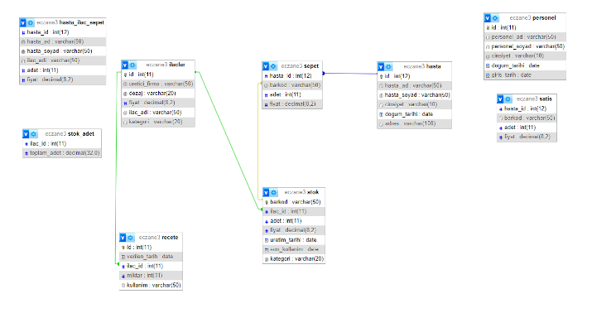

Şekil: 1.1

# Akış Şeması

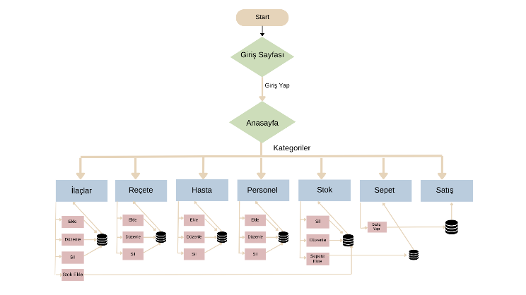

Şekil: 1.2

# Genel Yapı

Veritabanı Tasarımı:

1. Hasta Tablosu

* Id
* Hasta Adı
* Hasta Soyadı
* Cinsiyet
* TC Kimlik Numarası
* Doğum Tarihi
* Adres

1. İlaçlar Tablosu

* Id
* Üretici Firma
* Dozaj
* Fiyat
* İlaç Adı
* Kategori

1. Personel Tablosu

* Id
* Personel Adı
* Personel Soyadı
* Cinsiyet
* Doğum Tarihi
* Giriş Tarihi

1. Reçete Tablosu

* Id
* Verilen Tarih
* İlaç Id
* Miktar
* Kullanım

1. Satış Tablosu

* Hasta Id
* Barkod
* Adet
* Fiyat

1. Stok Tablosu

* Barkod
* İlaç Id
* Adet
* Fiyat
* Üretim Tarihi
* Son Kullanım
* Kategori

1. Sepet Tablosu

* Hasta Id
* Barkod
* Adet
* Fiyat

Otomasyon Sistemimiz, eczane veritabanına ilaç, hasta, reçete, stok, satış bilgilerini kaydettiğimiz, bu kayıtlı verilerde düzenleme yapabildiğimiz, Ayrıca veritabanında silme işlemi gerçekleştirebildiğimiz bir bütündür.

İlaçlar Tablomnuzda veri eklemesi gerçekleştiriyoruz. Bu işlemin ardından eklediğimiz veriyi düzenleyebiliyoruz veya  
veriyi silebiliyoruz. Ayrıca bu tabloda istediğimiz ilacı kendi stok tablomuza istediğimiz adet kadar ekleme yapabiliyoruz.

Hastalar Tablomuzda hasta verileri ekleme işlemini gerçekleştiriyoruz. Düzenleme ve silme işlemlerini de yapabiliyoruz

Reçete Tablomuzda ilaçlar tablosundaki id değerini alarak o ilaç ile ilgili reçete ekleyebiliyoruz. Daha sonrasında yine düzenleme ve silme işlemleri yapabiliyoruz.

Stok Tablomuza gelen veriler ilaçlar tablosundan geliyor. Gelen bu verileri düzenleyip silebiliyoruz. Ayrıca sepetim butonuyla istediğimiz adet kadar sepete ekleme yapabiliyoruz. Bunun yanında eklediğimiz adet kadar stoktan düşme işlemi gerçekleştiriyoruz.

Personel Tablomuzda yine ekleme, düzenleme, silme gibi işlemleri gerçekleştirebiliyoruz.

Sepet Tablomuza veriler stok tablosundan geliyor. Satış yaptığımızda bilgiler satış tablosuna gidiyor.

Satış Tablomuza gelen veriler sadece görüntülenebiliyor. Bu veriler sepetim sayfasından satış yapınca otomatik olarak düşüyor.

##### References

1. <https://raddy.dev/blog/show-selected-option-value-from-array-mysql-db-using-php/>
2. <https://mdbootstrap.com/docs/b4/jquery/tables/search/>
3. <https://mdbootstrap.com/docs/standard/extended/login/>
4. <https://github.com/sefyudem/3D-NAVBAR-ANIMATION>
5. <https://www.udemy.com/course/sifirdan-ileri-seviye-php-egitimi-web-gelistirme/>
6. <https://www.w3schools.com/w3css/w3css_templates.asp>
7. <https://stackoverflow.com/questions/18268068/php-code-to-get-selected-text-of-a-combo-box>
8. <https://www.udemy.com/course/komple-web-developer-kursu/>
9. <https://www.w3schools.com/bootstrap/bootstrap_navbar.asp>
10. <https://getbootstrap.com/docs/4.0/components/navbar/>
11. <https://www.w3schools.com/php/php_mysql_connect.asp>
12. <https://stackoverflow.com/questions/55143102/how-to-connect-to-mysql-database-in-php>
13. <https://stackoverflow.com/questions/469784/creating-trigger-for-table-in-mysql-database-syntax-error>
14. <https://youtu.be/E9QaLdDTzws>
15. <https://web.archive.org/web/20230510124537/https://www.php.net/manual/en/function.mysql-field-type.php>

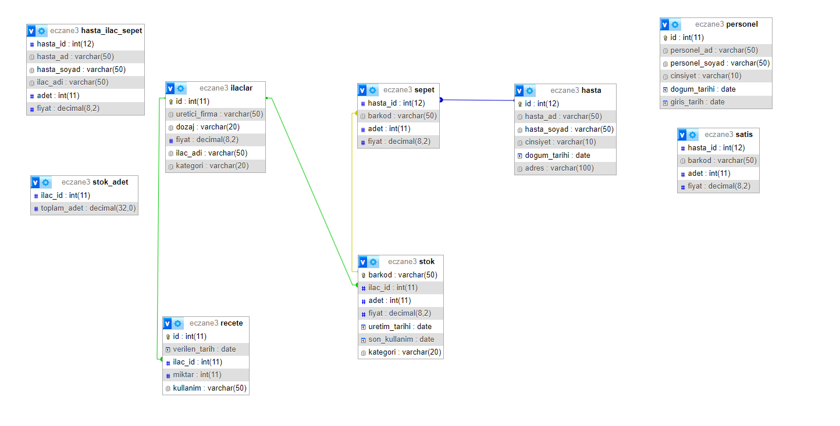Şekil: 1.1

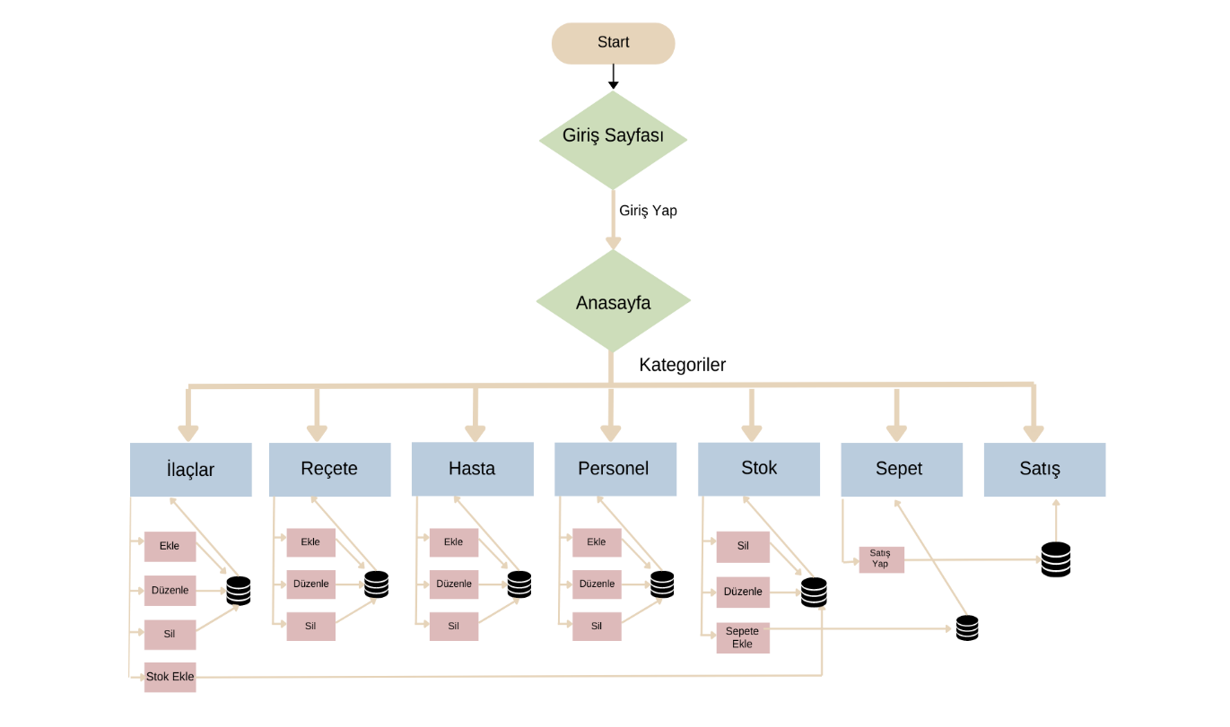

Şekil: 1.2